Project/Tocht: |  |  | Date: | 28-jul-26 | Jaar: |  |  | Volgnummer: |  |  | Uitgevoerde ijkingen/Kalibratie.
Meetploeg: Saskia, Joost, Quiyar, Erik |  |  | 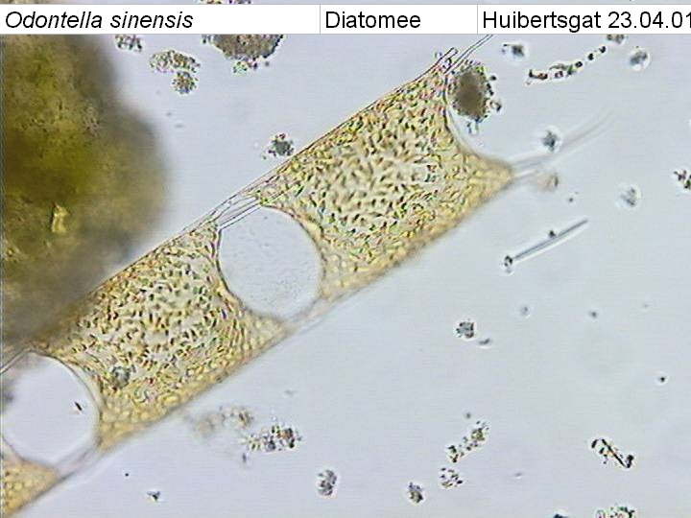  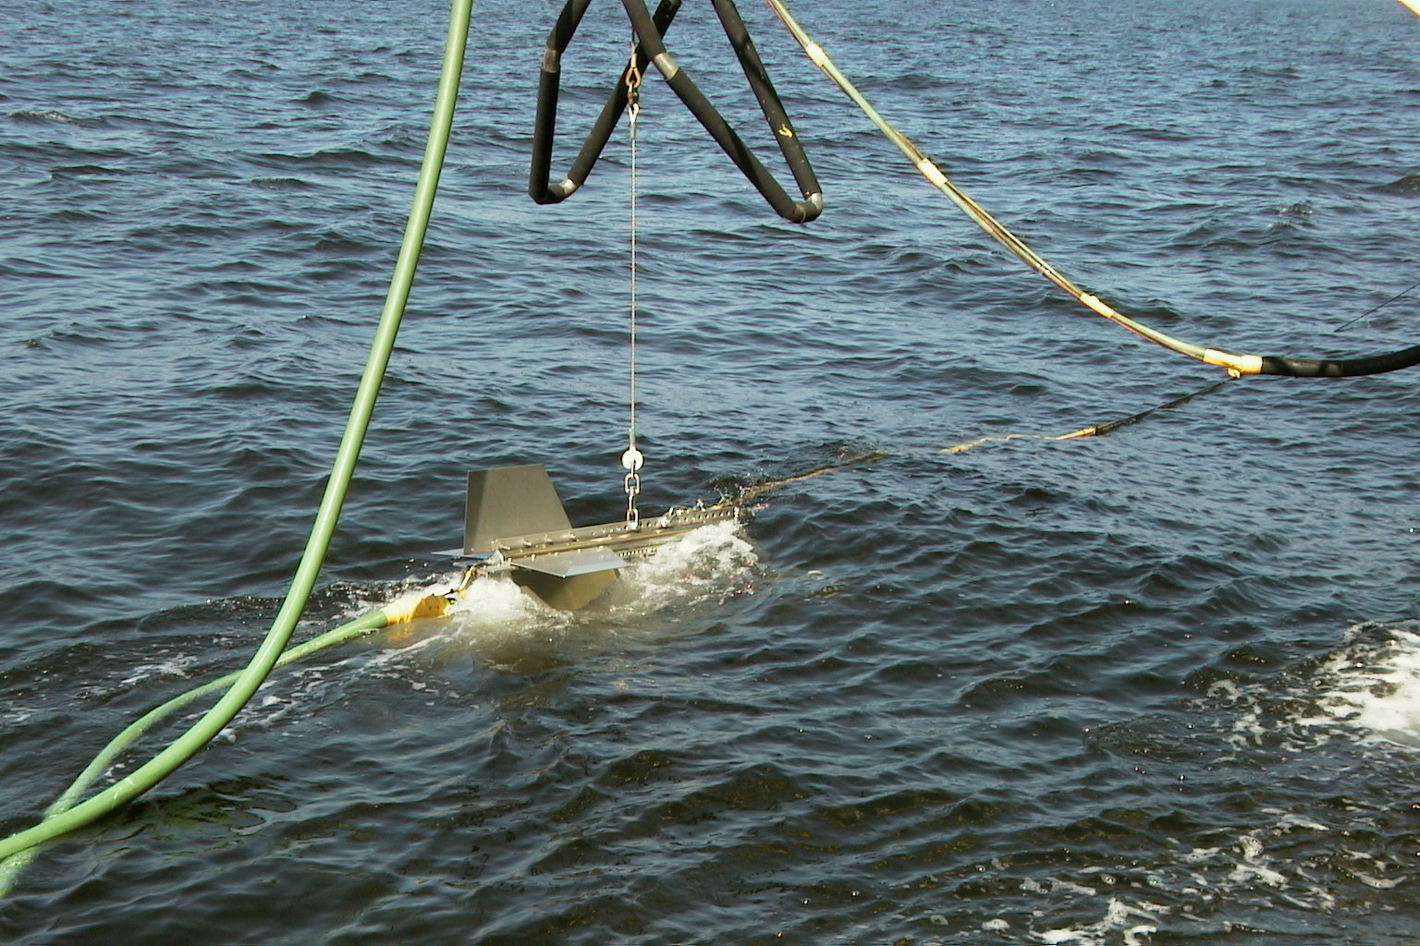  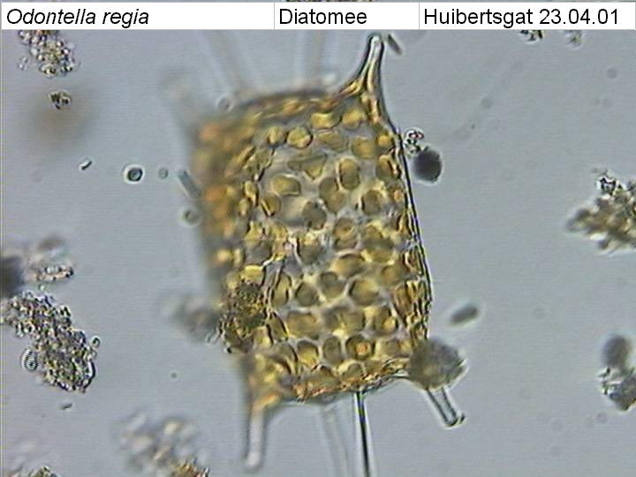  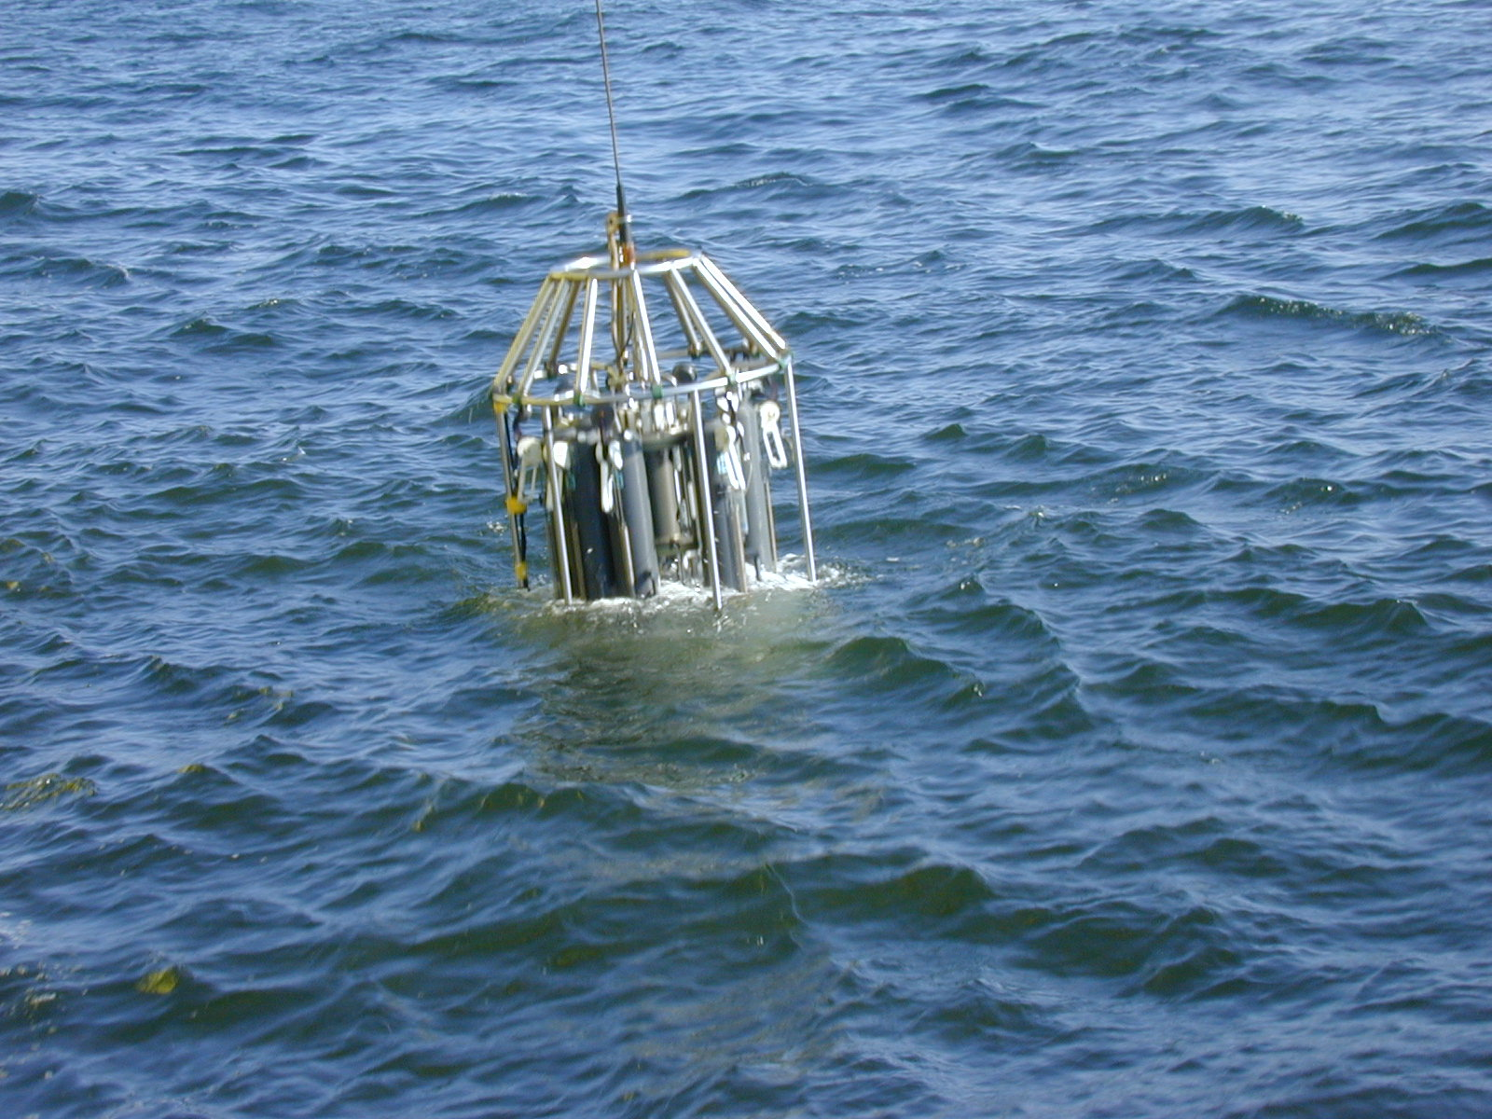  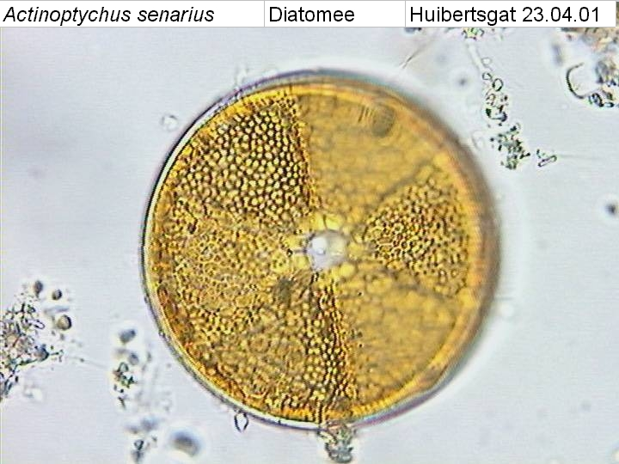 |  |  |  |  |  |  |  | Meetvis: | gedaan
Meetploeg: Saskia, Joost, Quiyar, Erik |  |  | Meteo file: |  |  |  | Scheveningen (Utc tijd) |  |  |  | Sampler: | gedaan
Opstappers: |  |  | Start tijd Utc: |  |  |  | Vertrek: 08:00 |  | 28-jul-26 |  | Sampler: | gedaan
Opstappers: |  |  | Stop tijd Utc: |  |  |  | Aankomst: |  |  |  | Bijz.: | geen

Datum:12/02/2019 | Lokaal: | Bemeten en bemonsteren met de Sampler locatie:Gr6 |  |  |  |  |  |  | Monster name diepte: |  |  | Project | Labnummer:  2019003242
 |  | Data file: |  |  |  |  |  |  |  |  |  |  | 2019003258
 |  | Mark:SGr6 |  |  |  | Lokale tijd | 10:39 |  | Sampler diepte | 350 | cm | MWTL
 |  | Waterdiepte:9 |  |  |  | Mtr.
 |  | Bijz.: | Geen lichtmeting, ondiep

Datum:12/02/2019 | Lokaal: | Bemeten en bemonsteren met de Sampler.  locatie:Gr2 |  |  |  |  |  |  | Monster name diepte: |  |  | Project | Labnummer:  2019003241  2019003257
 |  | Data file:SGr2
 |  | Mark: |  |  |  | Lokale tijd | 11:22 |  | Meetvis diepte: | 350 | cm | MWTL
 |  | Waterdiepte: |  |  | 9 | Mtr.
 |  | Bijz.: | Geen lichtmeting, ondiep

Datum:12/02/2019 | Lokaal: | Bemeten en bemonsteren met de Sampler.  Locatie:Sch10 |  |  |  |  |  |  | Monster name diepte: |  |  | Project | Labnummer:  2019003240  2019003256
 |  | Data file:SSch10
 |  | Mark: |  |  |  | Lokale tijd | 13:19 |  | Sampler diepte | 350 | cm | MWTL
 |  | Waterdiepte: |  |  | 15 | Mtr.
 |  | Bijz.: | Lichtmeting gedaan maar het verwerken gaat niet goed.

Datum:12-02-2019 | Lokaal: | Bemeten en bemonsteren met de Sampler.  Locatie:Wc2 |  |  |  |  |  |  | Monster name diepte: |  |  | Project | Labnummer:
 |  | Data file:SWc2 |  |  |  |  |  |  |  |  |  |  | 2019003237
 |  | Mark: |  |  |  | Lokale tijd | 14:33 |  | Sampler diepte | 350 | cm | MWTL | 2019003251
 |  | Waterdiepte: |  |  | 10 | Mtr. |  |  |  |  |  |  | 2019003253
 |  | Bijz.: | Geen lichtmeting ondiep.

Datum:12/2-2019 | Lokaal: | Bemeten en bemonsteren met de Sampler.  Locatie:Wc20 |  |  |  |  |  |  | Monster name diepte: |  |  | Project | Labnummer:
 |  | Data fileSWc20 |  |  |  |  |  |  |  |  |  |  | 2019003238
 |  | Mark: |  |  |  | Lokale tijd | 16:00 |  | Sampler diepte | 350 | cm | MWTL | 2019003254
 |  | Waterdiepte: |  |  | 24 | Mtr. |  |  |  |  |  |  | 2019003252
 |  | Bijz.: | Lichtmeting gedaan maar het verwerken gaat niet goed. De meetvis is er na WC20 weer in gegaan.

Datum:12-02-2019 | Lokaal: | Bemeten en bemonsteren met de Sampler.  Locatie:Wc70 |  |  |  |  |  |  | Monster name diepte: |  |  | Project | Labnummer:
 |  | Data file:SWc70 |  |  |  |  |  |  |  |  |  |  | 2019003239
 |  | Mark: |  |  |  | Lokale tijd | 19:22 |  | Sampler diepte | 350 | cm | MWTL | 2019003255
 |  | Waterdiepte: |  |  | 41 | Mtr.
 |  | Bijz.: | Geen lichtmeting donker.

Datum:13/02/2019 | Lokaal: | Bemeten en bemonsteren met de Sampler.  Locatie:TS135 |  |  |  |  |  |  | Monster name diepte: |  |  | Project | Labnummer:
 |  | Data file:STs135 |  |  |  |  |  |  |  |  |  |  | 2019003250
 |  | Mark:1 en 2 |  |  |  | Lokale tijd | 15:43 |  | Sampler diepte | 350 | cm | MWTL | 2019003266
 |  | Waterdiepte: |  |  | 47 | Mtr.
 |  | Bijz.: | Lichtmeting gedaan maar het verwerken gaat niet goed. Perongeluk tweemaal mark scan gegeven bij dit monster punt dus mark 1 en 2 zijn voor ts135.  Meetvis erin gedaan; zuurstof schommelt.

Datum:13/02/2019 | Lokaal: | Bemeten en bemonsteren met de Sampler.  Locatie:TS100 |  |  |  |  |  |  | Monster name diepte: |  |  | Project | Labnummer:  2019003249  2019003265
 |  | Data file:STs100
 |  | Mark:3 |  |  |  | Lokale tijd | 18:37 |  | Sampler diepte | 350 | cm | MWTL
 |  | Waterdiepte: |  |  |  | Mtr.48
 |  | Bijz.: | Geen lichtmeting; donker.  zuurstof schommelt bij de meetvis.

Datum:13/02/2019 | Lokaal: | Bemeten en bemonsteren met de Sampler locatie:TS50 |  |  |  |  |  |  | Monster name diepte: |  |  | Project | Labnummer:  2019003248  2019003264
 |  | Data file:STs50
 |  | Mark:4 |  |  |  | Lokale tijd | 22:33 |  | Sampler diepte | 350 | cm | MWTL
 |  | Waterdiepte: |  |  |  | Mtr.48
 |  | Bijz.: | Geen lichtmeting gedaan; donker.  Zuurstof schommelt bij de meetvis.

Datum:14/02/2019 | Lokaal: | Bemeten en bemonsteren met de Sampler.  Locatie: TS10 |  |  |  |  |  |  | Monster name diepte: |  |  | Project | Labnummer:  2019003263  2019003247
 |  | Data file:STs10
 |  | Mark:5 |  |  |  | Lokale tijd | 01:23 |  | Meetvis diepte: | 350 | cm | MWTL
 |  | Waterdiepte: |  |  | 25 | Mtr.
 |  | Bijz.: | Geen lichtmeting gedaan; donker.  Zuurstof schommelt bij de meetvis. Saliniteit schommelde ook sterk.

Datum:14/02/2019 | Lokaal: | Bemeten en bemonsteren met de Sampler  locatie:Pett5 |  |  |  |  |  |  | Monster name diepte: |  |  | Project | Labnummer:  2019003273
 |  | Data file:SPett5
 |  | Mark: |  |  |  | Lokale tijd | 07:04 |  | Sampler diepte | 350 | cm | MWTL
 |  | Waterdiepte: |  |  | 14 | Mtr.
 |  | Bijz.:

Datum:14/02/2019 | Lokaal: | Bemeten en bemonsteren met de Sampler.  locatie:Nw70 |  |  |  |  |  |  | Monster name diepte: |  |  | Project | Labnummer:
 |  | Data file:SNw70 |  |  |  |  |  |  |  |  |  |  | 2019003246
 |  | Mark:1 |  |  |  | Lokale tijd | 11:47 |  | Meetvis diepte: | 350 | cm | MWTL | 2019003262
 |  | Waterdiepte: |  |  | 32 | Mtr.
 |  | Bijz.: | Lichtmeting gedaan maar het verwerken gaat niet goed. Zuurstof schommelt bij de meetvis. Saliniteit schommelde ook sterk.

Datum:14/02/2019 | Lokaal: | Bemeten en bemonsteren met de Sampler.  locatie:Nw20 |  |  |  |  |  |  | Monster name diepte: |  |  | Project | Labnummer:
 |  | Data file:SNw20 |  |  |  |  |  |  |  |  |  |  | 2019003245
 |  | Mark:2 |  |  |  | Lokale tijd | 15:14 |  | Sampler diepte | 350 | cm | MWTL | 2019003261
 |  | Waterdiepte: |  |  | 22 | Mtr.
 |  | Bijz.: | Lichtmeting gedaan maar het verwerken gaat niet goed. Zuurstof schommelt bij de meetvis. Saliniteit schommelde ook sterk. 15:40 meetvis er uit gehaald voor probleem met de pomp en slang.

Datum:14/02/2019 | Lokaal: | Bemeten en bemonsteren met de Sampler. locatie:Nw10 |  |  |  |  |  |  | Monster name diepte: |  |  | Project | Labnummer:  2019003244  2019003260
 |  | Data file:SNw10
 |  | Mark: |  |  |  | Lokale tijd | 16:17 |  | Sampler diepte | 350 | cm | MWTL
 |  | Waterdiepte: |  |  | 18 | Mtr.
 |  | Bijz.: | Lichtmeting gedaan. Zuurstof% zijn wel erg hoog.  Resp. 13.07 en 129.14

Datum:14/02/2019 | Lokaal: | Bemeten en bemonsteren met de Sampler locatie:Nw2 |  |  |  |  |  |  | Monster name diepte: |  |  | Project | Labnummer:  2019003243  2019003259
 |  | Data file:SNw2
 |  | Mark: |  |  |  | Lokale tijd | 16:58 |  | Sampler diepte | 350 | cm | MWTL
 |  | Waterdiepte: |  |  | 13 | Mtr.
 |  | Bijz.: | Lichtmeting gedaan.

Datum: | Lokaal: | Bemeten en bemonsteren met de Sampler. |  |  |  |  |  |  | Monster name diepte: |  |  | Project | Labnummer:
 |  | Data file:
 |  | Mark: |  |  |  | Lokale tijd |  |  | Meetvis diepte: | 350 | cm | MWTL
 |  | Waterdiepte: |  |  |  | Mtr.
 |  | Bijz.:

Datum: | Lokaal: | Bemeten en bemonsteren met de Sampler. |  |  |  |  |  |  | Monster name diepte: |  |  | Project | Labnummer:
 |  | Data file:
 |  | Mark: |  |  |  | Lokale tijd |  |  | Sampler diepte | 350 | cm | MWTL
 |  | Waterdiepte: |  |  |  | Mtr.
 |  | Bijz.:

Resumé, technische bijzonderheden en overige bijzonderheden: Bij de meetvis werkte de pomp niet we hebben deze weer in het water gedaan na reparatie. Bij het verwerken van de lichtmetings data krijgen wij de data niet goed. Om 15:40 meetvis er uit gehaald voor probleem met de pomp en kapotte slang.

